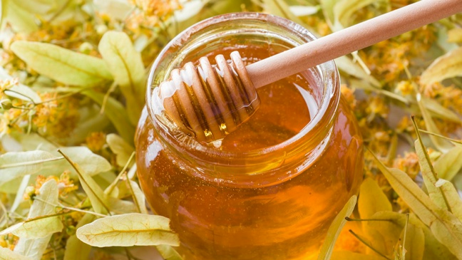
КАК ВЫБРАТЬ КАЧЕСТВЕННЫЙ МЕД БЕЗ РИСКА ОТРАВЛЕНИЯ
Ассортимент меда в настоящее время поражает своим многообразием: мед разноцветный, включая ядовито-желтый и ярко-малиновый, и с экзотическими наименованиями: апельсиновый, эвкалиптовый, манговый, а также приготовленный модным способом, например, путем взбивания.
Выбирая мед, с осторожностью относитесь к экзотическим сортам.
Помните, что медоносных растений, с которых получают товарный мед, не так много: липа, гречиха, подсолнух, акация, каштан, дягиль и некоторые другие.
Неестественный цвет меда – зеленый или розовый – указывает на то, что это мед с добавками. Натуральный мед без добавок должен иметь легкий приятный аромат, характерный для данного сорта, не иметь постороннего запаха. У меда не может быть аромата плодов. Например, малиновый мед не должен иметь аромат ягод малины.
У каждого сорта меда своя окраска: у цветочного – светло-желтая, у липового – янтарная, у гречишного – коричневая. Возможны различные оттенки, но натуральный мед всегда прозрачен (пока не закристаллизуется). Внимательно присмотритесь к продукту: заметили мутноватость или осадок? Откажитесь от покупки
Вкус натурального меда должен быть сладким, приятным, без постороннего привкуса. Для некоторых сортов, например каштана или дягиля, характерен горьковатый вкус. Кислый неприятный привкус свидетельствует о том, что в меде начался процесс брожения. Выраженный карамельный вкус может означать, что мед подвергался перегреву. В процессе переработки и фасовки меда допускается его нагревание не выше 40 °С, при такой температуре мед сохраняет все полезные свойства.
Покупайте мед проверенных, надежных производителей. Обращайте внимание на год сбора и дату упаковывания. Если мед прошлогодний и он закристаллизован – это нормальное явление. Если мед жидкий, обратите внимание на его консистенцию: покрутите банку в руках – мед должен быть достаточно вязким и плавно перетекать от одной стенки к другой.
Идеальные условия для меда – это темное прохладное место с температурой не более 20 градусов. Если условия хранения нестабильные, это может вызвать более быструю кристаллизацию или даже расслаивание меда. Не покупайте расслоившийся мед, это указывает на неправильное хранение. Если мед жидкий, обратите внимание на его тягучесть. Зрелый качественный мед должен медленно, непрерывной струйкой стекать с ложки и ложиться горкой на поверхности.
Температура хранения меда – не выше 20°C. Натуральный мед хранят в помещениях, защищенных от прямых солнечных лучей.
Выбирайте качественный мёд и будьте здоровы!
Статья подготовлена на основе материалов из сети интернет.
Филиал ФБУЗ «ЦГиЭКО» в г. Мариинске

